

地 址：上海市浦东新区郭守敬路498号17号楼2层 邮 编：201203
总机号码：（021）51314260 传 真：（021）51314261
科泰世纪有限公司
密级：内部保密文件 仅限内部使用

{ 彩信、短信、语音信箱、信息服务 }

总体结构设计报告

文件状态：  [√] 草稿  [ ] 正式发布  [ ] 正在修改 | 文件标识： | Company-Project-SD-MODULE
文件状态：  [√] 草稿  [ ] 正式发布  [ ] 正在修改 | 当前版本： | X.Y
文件状态：  [√] 草稿  [ ] 正式发布  [ ] 正在修改 | 作 者： | Yuhong
文件状态：  [√] 草稿  [ ] 正式发布  [ ] 正在修改 | 完成日期： | 2005-8-2

版 本 历 史

版本/状态 | 作者 | 参与者 | 起止日期 | 备注
0．8 | Yuhong |  | 2005-04-15

目 录
0. 文档介绍 3
0.1 文档目的 3
0.2 文档范围 3
0.3 读者对象 3
0.4 参考文献 3
0.5 术语与缩写解释 3
1. 系统概述 3
1.1子系统汇总表 3
1.2业务概述 3
2. 设计约束 3
2.1 遵循的标准和规范 3
2.2 开发运行环境 3
2.3 编程接口 3
2.4 用户界面 3
2.5 软件质量 3
2.6 其它要求 3
3. 开发环境的配置 3
4. 运行环境的配置 3
6. 测试环境的配置 3
7. 设计策略 3
7.1短信、语音信箱、信息服务 3
7.2彩信协议库 3
7.3 PDU数据的封装解析 3
8. 系统总体结构 3
8.1体系结构图 3
8.1.1整体结构 3
8.1.2应用引擎 3
8.2 逻辑结构图 3
8.3彩信发送流程图 3
8.4短信发送流程图 3
8.5彩信接收流程图 3
8.6短信接收流程图 3
8.7彩信编辑流程 3
8.8短信编辑流程 3
9其它 3

0. 文档介绍

0.1 文档目的
短信、彩信模块的详细设计说明

0.2 文档范围
模块的功能说明，逻辑结构，接口方法说明

0.3 读者对象
应用开发及相关人员

0.4 参考文献
《WAP－203无线会话协议规范》 http://www.wapforum.org/
《WAP－205 MMS体系概述》 http://www.wapforum.org/
《WAP－206 MMS客户事务》 http://www.wapforum.org/
《WAP－209 MMS封装协议》 http://www.wapforum.org/
《WAP－230无线会话协议规范》 http://www.wapforum.org/
《3GPP TS23.140 MMS Function description》 http://www.3gpp.org/
《MMS Conformance Document 2.0》 http://www.wapforum.org/
《多媒体信息业务规范1.0.0》 中国移动通信集团公司

0.5 术语与缩写解释
缩写、术语 | 解 释
SMIL | Synchronized Multimedia Integration Language
MIME | Multipurpose Internet Mail Extensions
…

1. 系统概述

1.1子系统汇总表
提示：这里子系统是指相对独立的业务单元。
子系统名称 | 功能简述
SMS<短信服务>，EMS | 提供短信服务
MMS<彩信服务> | 提供彩信服务
信息服务 | 频道服务（如天气预报，健康资讯，财经，股票信息等服务），广播短信
语音信箱 | 语音留言（用于语音呼叫转移）
...... | ……

1.2业务概述
SMS是Short Messaging Service（短消息服务）的缩写，是一种使用移动设备可以发送和接收文本信息的技术。一则SMS信息最多可达160个字节（约八十个汉字，因还要发送其它相关信息，因此一般的SMS短信对中文的限制是七十个汉字），与大约1秒钟的语音呼叫所占用的空间相当，故而其通讯费用十分低廉。消息的传输总是由处于GSM外部的SMSC（Short Messaging Service Center，短消息服务中心）进行中继，与电子邮件类似，SMS短信只与用户终端和SMSC有关。大家熟知的GSM及以后的网络都对SMS提供了支持。

EMS（Enhanced Message Service）增强短信业务是SMS的增强版本，是人们在进入21世纪初提出的一个概念，这项业务的功能是除发送文本外，还可以发简单的图像、声音和动画等信息。在当时已经有MMS的概念，但由于MMS需要GPRS网络或CDMA 2000 1X（2.5G网络）普及的限制，SMS是作为一个从SMS到MMS过渡的版本而设计。EMS在GSM网络就可以发送，应该说是在2G网络向2.5G网络过渡的一项不错的技术。对EMS的支持需改动最大的是运营商的计费系统，因为图像、声音和动画等所占用的字数可能相差很大，运营商需要仔细衡量。

如下图所示SMS，EMS服务模型：
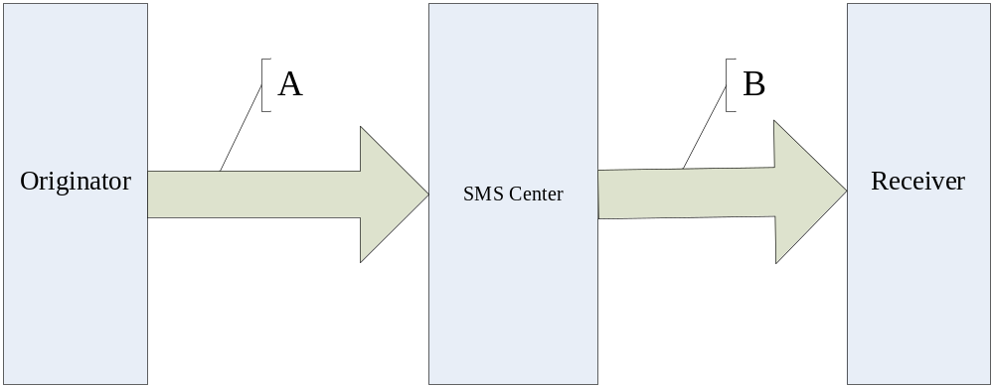

MMS是Multimedia Messaging Service的缩写，中文意为多媒体短信业务，这项业务是根据3GPP和WAP论坛的标准制定的。用术语讲多媒体短信业务是在GPRS网络或cdma2000 1X网络的支持下，以WAP无线应用协议为载体传送视频片段、图片、声音和文字。支持语音、因特网浏览、电子邮件、会议电视等多种高速数据业务，实现即时的手机端到端、手机终端到互联网或互联网到手机终端的多媒体信息传送。这种业务的出现可以替代部分电子邮件的功能，可以作为明信片的电子版，提供的服务内容极为丰富。

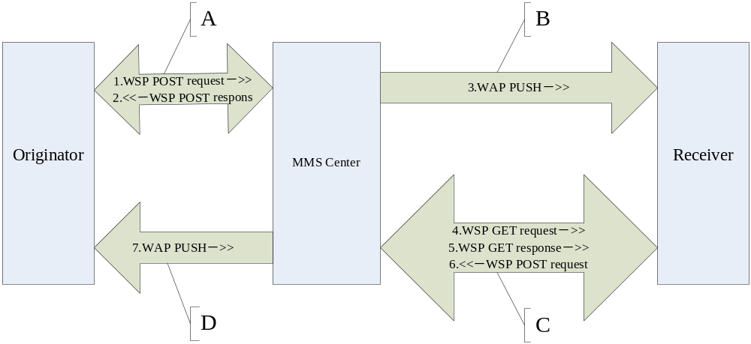

与SMS相比，MMS（多媒体消息服务）不仅支持文本，还能够发送和接收图像，音频和视频，使消息服务进入了一个全新的时代。MMS发送和接收的方式与短信非常相似，但实际上二者的实现原理完全不同，MMS是在GPRS网络的支持下，以WAP无线应用协议为载体来传输文字、图片、动画、声音等信息。

2. 设计约束

2.1 遵循的标准和规范
目前，彩信规范（多媒体消息服务版本1.1）由开发移动联盟管理，OMA规范主要基于3GPP规范和WAP论坛规范。
第三代移动网络的标准化组织3GPP主要发布了：
规范 | 位置
TS 22.140服务描述 | www.3gpp.org/ftp/Specs/archive/22_series/22.140/22140-540.zip
TS 23.140功能描述 | www.3gpp.org/ftp/Specs/archive/23_series/23.140/23140-560.zip
服务层面规范是总体描述系统需求的简要规范。
功能描述比服务层面规范更详细。它描述了多媒体消息系统的各种构建元素，并详细说明了这些元素间不同接口的所在位置。该规范也列出了一些与MMS终端所需的最小支持有关的的媒体类型和格式，从而保证了各种支持MMS的终端之间的兼容性。
WAP论坛创建了如下规范：
规范 | 位置
WAP－203无线会话协议规范 | www1.wapforum.org/tech/terms.asp?doc=WAP-203_001-WSP-20000620-a.pdf
WAP－205 MMS体系概述 | www1.wapforum.org/tech/terms.asp?doc=WAP-205-MMSArchOverview-20010425-a.pdf
WAP－206 MMS客户事务 | www1.wapforum.org/tech/terms.asp?doc=WAP-206-M MSCTR-20020115-a.pdf
WAP－209 MMS封装协议 | www1.wapforum.org/tech/terms.asp?doc=WAP-209-MMSEncapsulation-20020105-a.pdf
WAP－230无线会话协议规范 | www1.wapforum.org/tech/terms.asp?doc=WAP-230-WSP-20010705-a.pdf

WAP-205是体系结构的概述。
WAP-206非常详细地描述了客户端事务处理。当一个MMS客户端发送一个MMS消息到响应它的网络上，会有什么样的信息反馈回来？进一步来说，在原始消息中应该传递什么样的信息？WAP-206规范回答了这些问题。
WAP-209（封装协议规范）准确地解释了什么位置该放置什么样的字节。从WAP-206可以知道哪些信息需要从MMS客户发送到MMS中继代理，但是该消息是如何建立的？由WAP-209来规范。
WAP-203和WAP-230描述了无线会话协议（WSP）。WAP2.0协议与WAP1.x不同，是由WP-HTTP和WP-TCP及IP组成，本次设计基于WAP2.0协议，因此没有实现WSP层。

2.2 开发运行环境
本产品的开发与运行环境均基于和欣手机操作系统，具体软硬件配置见后面的开发环境配置与运行环境配置。

2.3 编程接口
和欣手机应用开发平台要求提供一个彩信应用编程接口，用户可以在其上开发个性化的彩信应用。接口的定义应易于使用，并与目前市场上已有的彩信应用编程接口相近或部分兼容，方便用户使用。

2.4 用户界面
应用界面符合设计需求，同时应与和欣智能手机软件界面风格一致，美观大方，便于操作。

2.5 软件质量
应用的产品质量在正确性、健壮性、可靠性、效率（性能）、易用性方面应不低于同类产品。

2.6 其它要求
虽然有彩信一致性文档的约束，但目前市场上已有的彩信应用还不能做到完全兼容，本产品的设计与测试均参照中国移动的《多媒体信息业务规范》，最终应通过中国移动组织的入网测试。

3. 开发环境的配置
类别 | 标准配置 | 最低配置
计算机硬件 | Xxx开发板、单板机 | Xxx开发板、单板机
软件 | 和欣手机操作系统 | 和欣手机操作系统
网络通信 | 开通GPRS | 开通GPRS
其它 | 无 | 无

4. 运行环境的配置
类别 | 标准配置 | 最低配置
计算机硬件 | ARM9 CPU  Flash ROM 12M  TFT: 176 x 220 pixels | ARM9 CPU  Flash ROM 12M  TFT: 176 x 220 pixels
软件 | 和欣手机操作系统 | 和欣手机操作系统
网络通信 | 开通GPRS | 开通GPRS
其它 | 摄像头、触摸屏  红外口  USB

6. 测试环境的配置
除发送接收彩信的测试外其它测试环境与开发环境相同。
测试发送、接收彩信时，需按照中国移动《多媒体信息业务规范》要求开通GPRS服，然后进行如下设置：
接入点名称 | cmwap
鉴定 | 普通
网关IP地址 | 10.0.0.172
MMSC URL | http://mmsc.monternet.com
连接安全 | 关
连接类型 | 永久

7. 设计策略

7.1短信、语音信箱、信息服务
短信接口主要是完成对通讯部分相关AT指令操作的抽象，这些AT指令主要完成SIM卡短消息的读写，设置等功能，属于硬件相关部分。短信接口应包含短信的发送、接收、信息存储、信息编辑、短信中心设置等操作。
语音信箱、信息服务都是以短信的形式通知用户，其控制部分采用均为短信的接口。
语音信箱主要是当用使用呼叫转移的语音留言时使用，服务中心接收呼叫留言后，以短信通知用户进行留言的读取等相关操作。
信息服务主要时在用户定制了特殊服务时，服务中心以短信渠道分发给客户预先定制的内容，如天气预报，健康资讯，财经，股票信息等服务，以及社曲广播短信等内容，前提条件是，使用通过AT指令对通讯开启相关的频道服务。

7.2彩信协议库
目前，彩信协议库部分是license第三方应用，按照国际标准来实现，比较稳定，其接口的设计，是从用户的使用角度出发，功能完善且简洁易用。构件接口的定义可参考目前已有的彩信编程接口。

7.3 PDU数据的封装解析
手机上的存储空间非常宝贵，因此文件的存储管理要能够合理使用存储空间，将彩信文件的存储管理与系统的文件管理有机结合，避免重复占用。
彩信的播放实质是解析smil文件，在网络中传输的彩信数据流是对smil内容特殊编码形成的协议数据流。

8. 系统总体结构

8.1体系结构图

8.1.1整体结构
主要是完成对信息数据操作的封装及用户UI的体现。结构图如下所示：
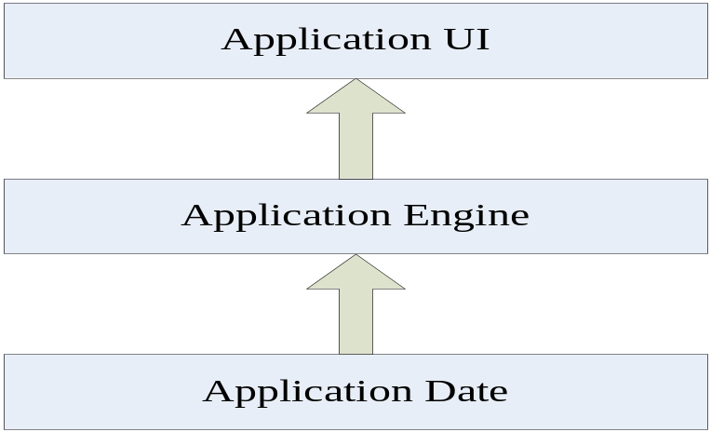

图1：彩信、短信应用体系结构

8.1.2应用引擎
应用引擎整体结构图：
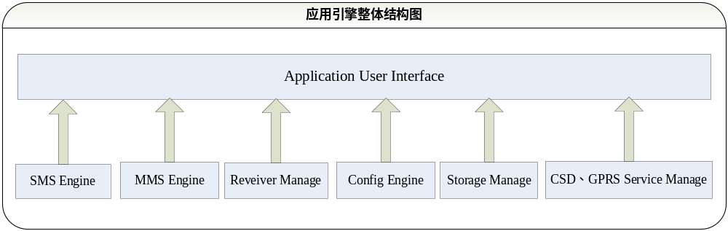

短信、彩信接收管理：该模块在接收到通讯数据后，进行短信的接收存储，通过状态管理与用户进行彩信的下载、忽略、延迟等交互操作。
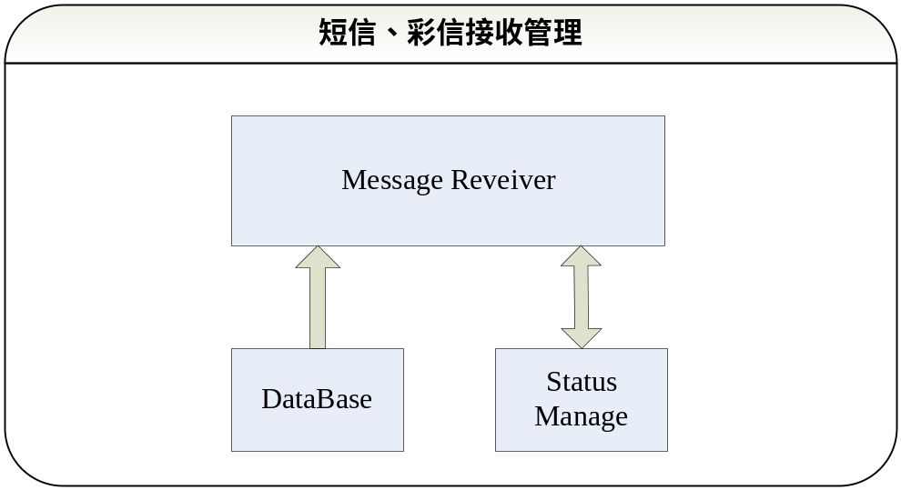

短信引擎结构：短信的编码、发送
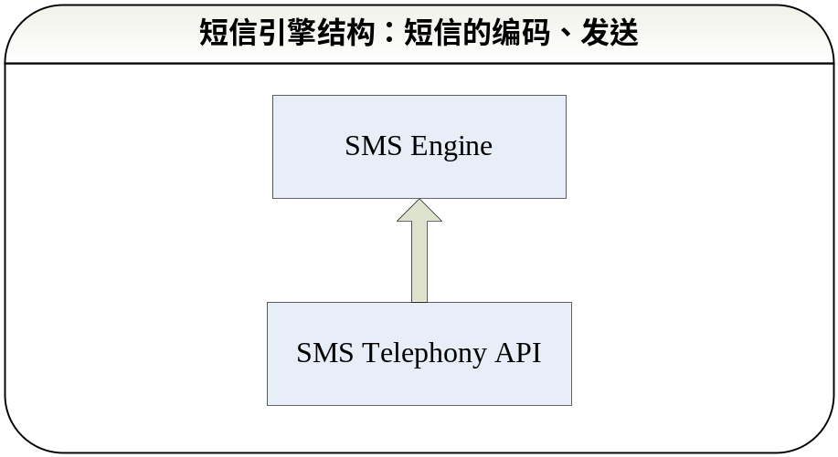

彩信引擎结构：彩信的数据编码、解析、发送
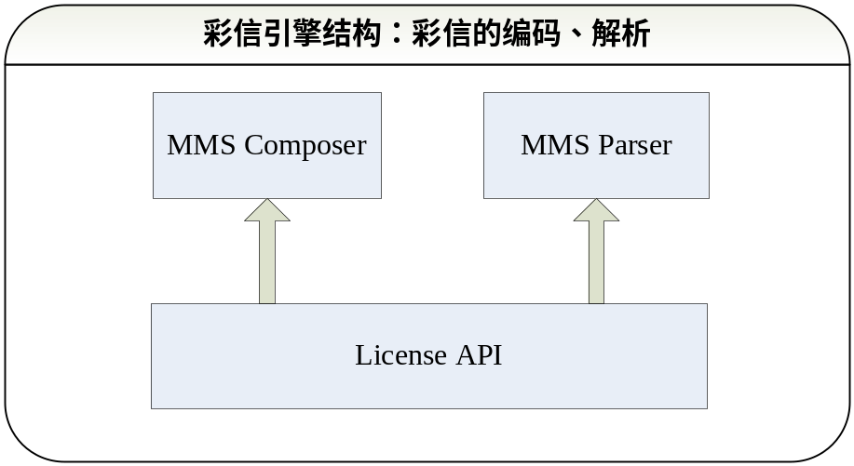

信息存储管理：彩信、短信、彩信通知消息、彩信模板、常用短语的存储管理
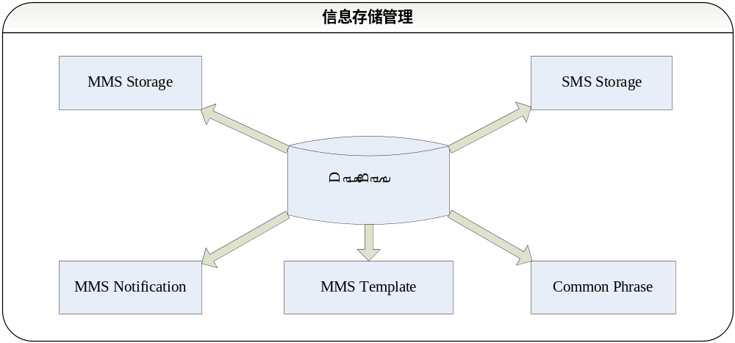

服务设置管理：与系统配置交互，完成彩信、短信、语音信箱、信息服务等服务的相关设置。
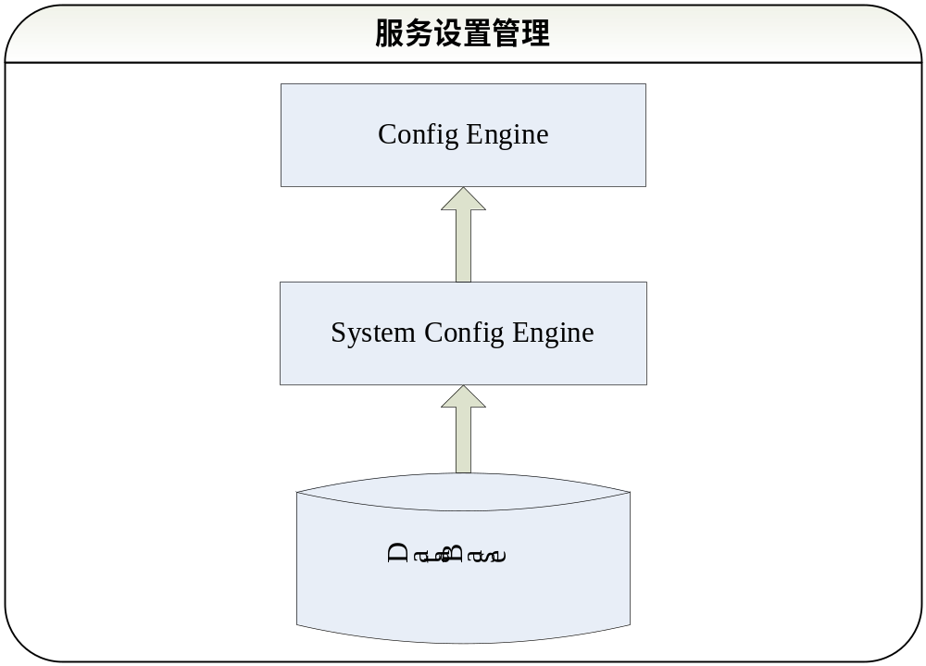

网络管理：与通讯管理器交互，完成彩信发送、接收的网络服务请求。
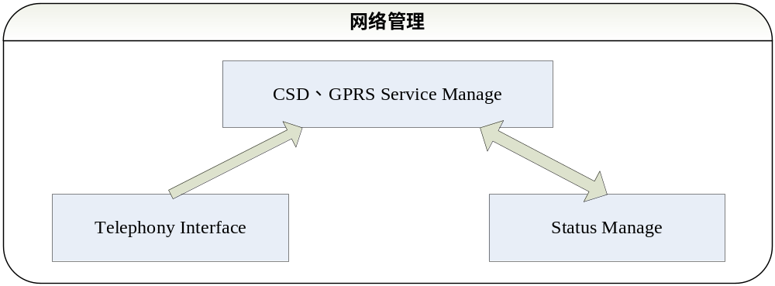

8.1.3模块关系图：

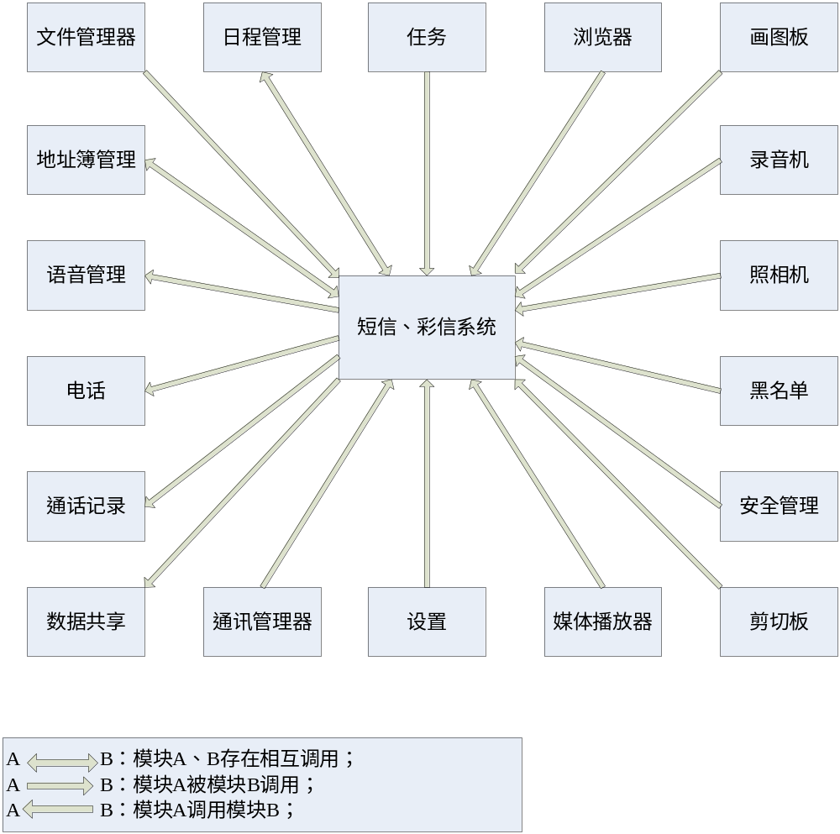
模块关系描述：
1、短信、彩信 ⬅===== 地址簿： 短信、彩信发送时可以从地址簿中查找并选择联系
人。

2、短信、彩信 =====➔ 地址簿：可从短信、彩信地址栏或文本区萃取号码并添加到地
址簿中（添加到已有联系人号码中，或新建联系人并保存号码）。

3、短信、彩信 =====➔ 语音管理：可以阅读短信或彩信的文本部分。

4、短信、彩信 ⬅===== 电话：用户从短信或彩信的报头萃取号码拨号，或从文本区剪
切号码并拨号。

5、短信、彩信 =====➔ 通话记录：在通话记录中查询到的号码可以选择并发送短信或
彩信到此号码。

6、短信、彩信 ⬅===== 数据共享：将短信和彩信的数据包通过红外、蓝牙等途径发送。
彩信中的图片、声音、视频等也可以单独传送。

7、短信、彩信 ⬅===== 通信管理器：短信与彩信的正常收发需要通讯管理器的支持。
如彩信的发送，申请开通GPRS服务并进行传送是由通讯管理器完成的。

8、短信、彩信 ⬅===== 设置：设置如是否需要发送报告等

9、彩信 ⬅===== 媒体播放器：彩信将调用媒体播放器来播放其中的音频或视频。

10、短信、彩信 ⬅===== 剪切板：可以从短信和彩信的文本区剪切复制文本内容。

11、短信、彩信 ⬅===== 安全管理：可以设置密码，来阻止他人访问短信和彩信模
块。

12、短信、彩信 ⬅===== 黑名单：加入黑名单的号码或地址将禁止向本机发送短信和彩信。

13、彩信 ⬅===== 照相机：编辑彩信的时候可以打开照相机，将照相机拍摄的照片作为图片插入到彩信中。

14、彩信 ⬅===== 录音机：编辑彩信的时候可以打开录音机，将录音机录下的声音插入到彩信中。

15、彩信 ⬅===== 画图板：编辑彩信的时候可以打开画图板并新建图片插入到彩信中，也可以调用画图板并编辑已经插入的图片。

16、短信、彩信 ⬅===== 浏览器：通过超链的方式由用户选择号码发送短信或彩信。

17、短信 =====➔ 日程管理：在日程管理中选择提醒相关人员时可以选择通过发送短信提醒。

18、彩信 ⬅===== 日程管理：可以将日程安排作为附件插入到彩信的附件中。

19、彩信 ⬅===== 任务：可以将日程安排作为附件插入到彩信的附件中。

20、彩信 ⬅===== 文件管理：彩信中的媒体文件可以保存到文件管理模块的文件夹中。

8.2 逻辑结构图
数据库接口
UI模块<短信、彩信、语音信箱、信息服务>
短信通讯、信息频道控制
彩信、短信、语音信箱、信息服务相关设置
常用资源存储业务

彩信PDU数据文件
信息数据存储业务

彩信编码、解码模块
图4-1 短信、彩信应用逻辑结构图

8.3彩信发送流程图
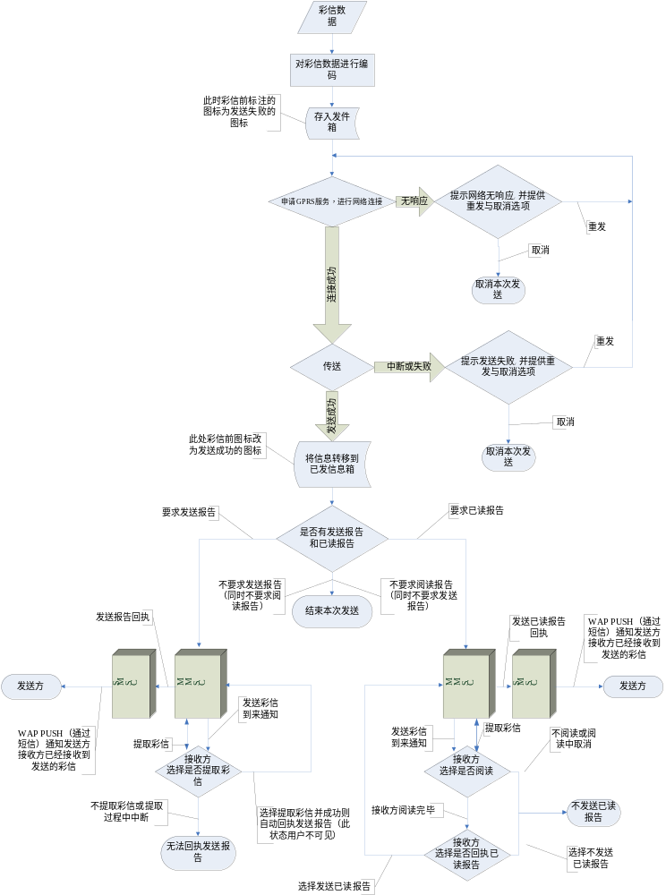

8.4短信发送流程图
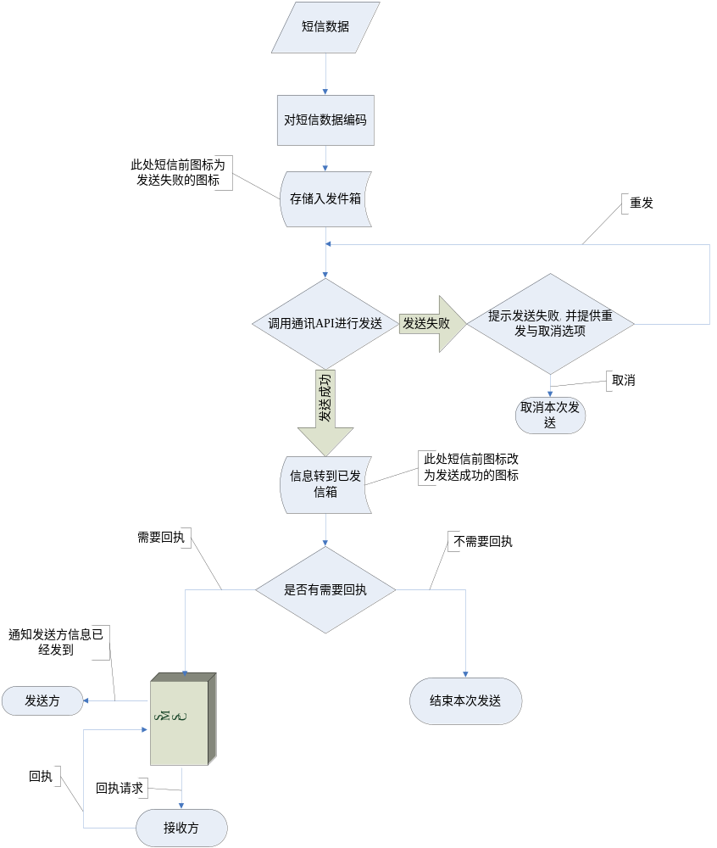

8.5彩信接收流程图
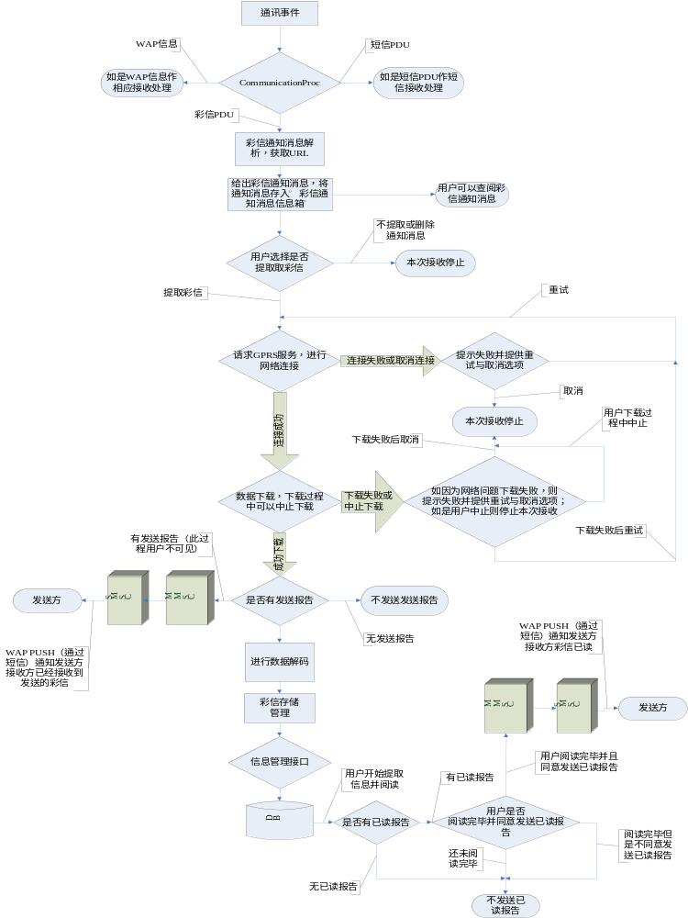

8.6短信接收流程图
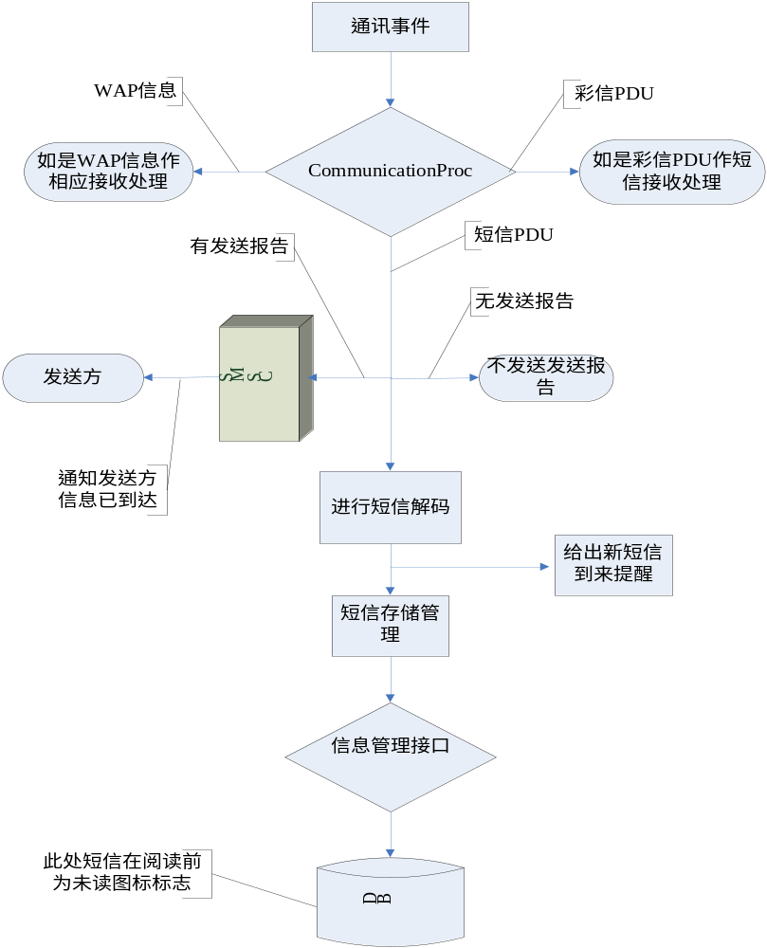

8.7彩信编辑流程

8.8短信编辑流程

9其它

